实验Ⅰ：喷管中气体流动特性实验

一．实验目的
1. 验证和加深理解喷管中气体流动的基本理论。
2. 观察气流随背压变化而引起的压力和流量变化，绘制喷管各截面压力—轴向位移曲线和流量—背压曲线。
3. 熟悉不同形式喷管的机理，加深对流动的临界状态基本概念的理解。
4. 通过观察渐缩和缩放喷管中膨胀不足和过度膨胀现象，进一部了解工作条件对喷管流动过程的影响。
4. 学习相关热工仪表的使用方法。

二．实验原理
本实验装置利用真空泵吸气，造成喷管内各个截面及其背压都具有一定的真空度，实现空气在喷管中流动。通过改变背压，引起喷管中气流的压力和流量发生变化，实验装置会自动绘制出实验曲线，借以达到直观的效果。
喷管是指通过改变管段内壁的几何形状以加速气流的一种装置。凡是用来使气流降压增速的管道都叫做喷管。喷管类型很多，有固定的或可调的收敛喷管、收敛-扩散喷管,引射喷管和塞式喷管等；气流在喷管入口处的总压与出口处的静压之比称为喷管落压比、膨胀比或压力比。收敛-扩散喷管出口面积与临界截面面积（最小截面处的面积）之比称喷管膨胀面积比，通称面积比。当气流膨胀到喷管出口处的静压恰等于外界大气压力时,称为完全膨胀喷管,其性能最佳，当气流在喷管出口处的静压大于外界大气压时，称为不完全膨胀喷管，气流的压力能没有充分转化为动能。当气流在喷管出口处的静压低于外界大气压时称为过膨胀喷管，这时将出现负的压力推力。

1、喷管中气流的基本规律
（1）由能量方程：
$δq=dh+\frac{1}{2}d{c_{f}}^{2}$ （1）
及$δq=dh-νdp$ （2）
可得$-νdp=c_{f}dc_{f}$ （3）
可见 ，当气体流经喷管速度增加时，压力必然下降。
（2）由连续性方程：$\frac{A_{1}⋅{c_{f}}_{1}}{ν_{1}}=\frac{A_{2}⋅{c_{f}}_{2}}{ν_{2}}=⋅⋅⋅⋅⋅⋅=\frac{A⋅c_{f}}{ν}=$常数 （4）
有$\frac{dA}{A}=\frac{dν}{ν}-\frac{dc_{f}}{c_{f}}$ （5）
由过程方程$pν^{k}=$常数 （6）
可得$\frac{kdν}{ν}=-\frac{dp}{p}$ （7）
根据公式（3）
马赫数$M=\frac{c_{f}}{c}$ ，而$c=\sqrt{kpν}$
得：$\frac{dA}{A}=(Ma^{2}-1)\frac{dc_{f}}{c_{f}}$ （8）
显然，当来流速度 $Ma<1$ 时，喷管应为渐缩型$(dA<0)$；当来流速度 $Ma>1$ 时，喷管应为渐放型$(dA>0)$。
本实验所涉及的喷管结构分别如图1-1、图1-2所示。
图1-1 渐缩喷管 图1-2 缩放喷管

2、气体流动的临界概念
喷管气流的特征是$dp<0$，$dc_{f}>0$，$dν>0$，三者之间互相制约。当某一截面的流速达到当地声速（亦称临界速度）时，该截面上的压力称为临界压力（$p_{c}$）。临界压力与喷管初压（$p_{1}$）之比称为临界压力比，有：
$γ=\frac{p_{c}}{p_{1}}$ （9）
经推导可得：
$γ={\left(\frac{2}{k+1}\right)}^{\frac{k}{k-1}}$ （10）
对于空气，$γ=0.528$。
当渐缩喷管出口处气流速度达到声速，或缩放喷管喉部气流速度达到声速时，通过喷管的气体流量便达到了最大值（${q_{m}}_{max}$），或称为临界流量。可由下式确定：
$q_{max}=A_{min}\sqrt{{\frac{2k}{k+1}\left(\frac{2}{k+1}\right)}^{\frac{2}{k-1}}}\frac{p_{1}}{V_{1}}$ （11）
式中：$A_{min}$——最小截面积（对于渐缩喷管即为出口处的流道截面积；对于缩放喷管即为喉部处的流道截面积。

3、气体在喷管中的流动——渐缩喷管
渐缩喷管因受几何条件$(dA<0)$的限制，由式（8）可知：气体流速只能等于或低于声速（$c_{f}≤c$）；其结构如图1-3所示；
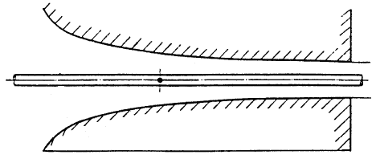
图1-3 渐缩管示意图
出口截面的压力只能高于或等于临界压力（$p_{2}≥p_{c}$）；通过喷管的流量只能等于或小于最大流量（${q_{m}}_{max}$）。根据不同的背压（$p_{b}$）， 渐缩喷管可分为三种工况，如图4、图5所示；

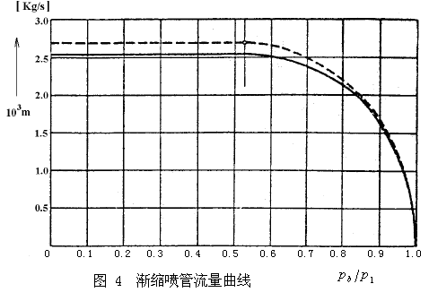
P_{b}/P₁
图1-4 渐缩喷管流量曲线
A——亚临界工况（$p_{b}>p_{c}$），此时$q_{m}$<${q_{m}}_{max}$
$p_{2}=p_{b}>p_{c}$
B——临界工况（$p_{b}=p_{c}$），此时$q_{m}$=${q_{m}}_{max}$
$p_{2}=p_{b}=p_{c}$
C——超临界工况（$p_{b}<p_{c}$），此时$q_{m}$=${q_{m}}_{max}$
$p_{2}=p_{c}>p_{b}$

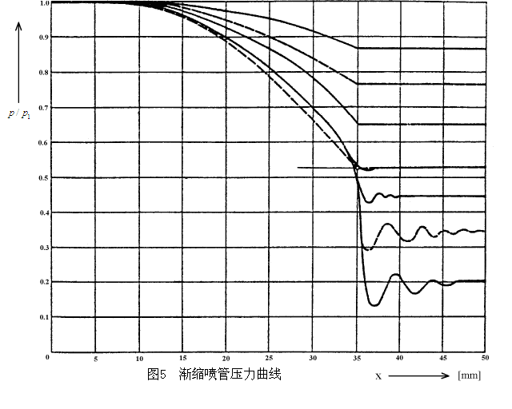
图1-5 渐缩喷管压力曲线
图中虚线表示理想气流，实线表示实际气流。由于气流有粘性摩擦，在壁面附近形成边界层。随着流程x的延长，边界层厚度加厚，减小了实际流通面积。所以，实际流量总是小于理论流量。同时，边界层的存在还使管内气体压力的分布发生一些变化。

4、气体在喷管中的流动——缩放喷管
缩放喷管的喉部$dA=0$，因此气流可以达到声速（$c_{f}=c$）；扩大段（$dA>0$），出口截面的流速可超声速($c_{f}>c$)，其压力可低于临界压力（$p_{2}<p_{c}$），但因喉部几何尺寸的限制，其流量的最大值仍为最大流量（${q_{m}}_{max}$）。
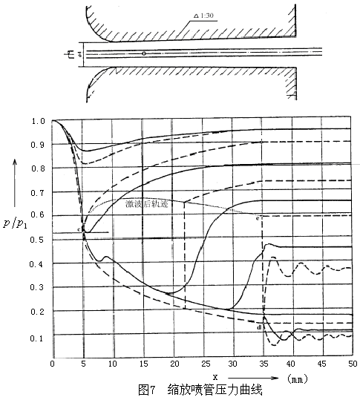
图1-6 缩放管示意图
气流在扩大段能做完全膨胀，这时出口截面处的压力称为设计压力（$p_{d}$）。缩放喷管随工作背压不同，亦可分为三种情况：
A——背压等于设计背压（$p_{b}=p_{d}$）时，称为设计工况。此时气流在喷管中能完全膨胀，流量达到最大流量。在喷管喉部，压力达到临界压力，速度达到声速。在扩大段转入超声速流动，出口截面的压力与背压相等（$p_{2}=p_{b}=p_{d}$）。
B——背压低于设计背压（$p_{b}<p_{d}$）时，气流在喷管内仍膨胀到设计压力。当气流一离开出口截面便与周围介质汇合，其压力立即降至实际背压值，流量仍为最大流量。
C——背压高于设计背压（$p_{b}>p_{d}$）时，气流在喷管内膨胀过度，其压力低于背压，以至于气流在未达到出口截面处便被压缩，导致压力突然升跃（即产生激波），在出口截面处，其压力达到背压。激波产生的位置随着背压的升高而向喷管入口方向移动，激波在未达到喉部之前，其喉部的压力仍保持临界压力，流量仍为最大流量。当背压升高到某一值时，将脱离临界状态，缩放管便与文丘里管的特性相同了，其流量低于最大流量。
缩放喷管的流通特性如图1-7、图1-8所示。
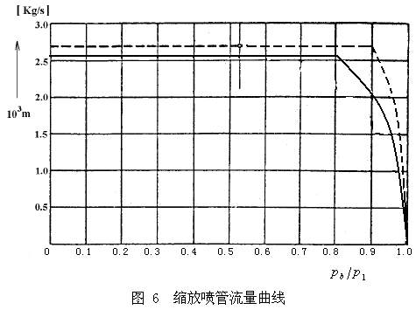
图1-7 缩放喷管流量曲线

图1-8 缩放喷管压力曲线

5、实验过程的计算
（1）理论流量的计算
根据气体一元稳定等熵流动中，任何截面上质量流量都相等，且不随时间变化。流量大小由连续方程、动量方程、能量方程及绝热气体方程，等熵过程方程，得到气体在喷管中质量流量的计算式：
$q_{m}=\frac{A_{1}C_{1}}{V_{1}}=\frac{A_{2}C_{2}}{V_{2}}=A_{2}\sqrt{\frac{2γ_{0}}{γ_{0}-1}⋅\frac{P_{1}}{V_{1}}\left[(\frac{P_{2}}{P_{1}})^{\frac{2}{γ_{0}}}-(\frac{P_{2}}{P_{1}})^{\frac{γ_{0}+1}{γ_{0}}}\right]}$ （12）
式中：$q_{m}$——气体在喷管中的质量流量，kg/s；
$γ_{0}$——绝热指数，取$γ_{0}=1.4$；
C₁、C₂——进、出口速度，m/s；
A₁、A₂——进、出口截面积，m²；
V₁、V₂——进、出口比体积，m³/kg；
P₁、P₂——进、出口压力（MPa）
若：P₁=P₂时 ，$q_{m}=0$； P₂=0时， $q_{m}=0$；即在0＜P₂≤P_{c}渐缩喷管的出口压力P₂或缩放喷管的喉部压力P_{th}降至临界压力时，喷管中的流量达最大值，计算式如下：
$q_{max}={q\sqrt{\frac{2γ_{0}}{γ_{0}+1}(\frac{2}{γ_{0}+1})^{\frac{2}{k-1}}⋅\frac{P_{1}}{V_{1}}}min}_{m,max}$ （13）
临界压力$P_{c}$为：$P_{c}=(\frac{2}{γ_{0}+1})^{\frac{γ_{0}}{γ_{0}+1}}⋅P_{1}$将$γ_{0}$=1.4代入$P_{c}$=0.528$P_{1}$。
（2）实测流量
由于气流与管内壁间的摩擦产生的边界层，减少了流动截面，因为实际流量是小于理论流量，本实验台采用孔板流量计来测量喷管的流量。孔板流量计上所示的压差△P（U型管上读出或传感器测试）。质量流量q_{m}与压差△P的关系式为：
$q_{m}=1.373×{10}^{-4}\sqrt{\frac{∆P}{10}}∙ε∙β∙γ$ （14）
式中：$q_{m}$——气体在喷管中的质量流量，kg/s；
$ε$——流量膨账系数；
$β$——气态修正系数,$β=0.0538\sqrt{\frac{P_{a}}{t_{a}+273.15}}$；
$γ$——几何修正系数，（标定值）按1.0计算；
△P——U型管压差计读数，Pa；
Pa——大气压，Pa ；
t_{a}——室温，℃。
为了消除进口压力P₁改变的影响，在绘制各种曲线时采用压力比做横坐标，绘制出压力曲线P_{x} /P₁——X和流量曲线$q_{m}$——P_{b}/P₁
由于实验台采用的是真空表测压、因此临界压力Pc在真空表上的读数$P_{c}^{'}$为${ P}_{c}^{'}=P_{a}-P_{c}=P_{a}-0.528P_{1}$ （15）
由于孔板流量计的压降和空气在喷管进口的气流滞止现象，喷管进口压力为：
$P_{1}=P_{a}-0.97ΔP$ （16）

三．实验装置
本装置主要由真空泵、孔板流量计、喷管试件、压力传感器、电机、阀门、稳压罐、控制电箱喷管实验台主体台架等组成示意图如图1-9所示。其触摸屏面板如图1-1
阀门
图1-9 喷管特性实验装置外形结构
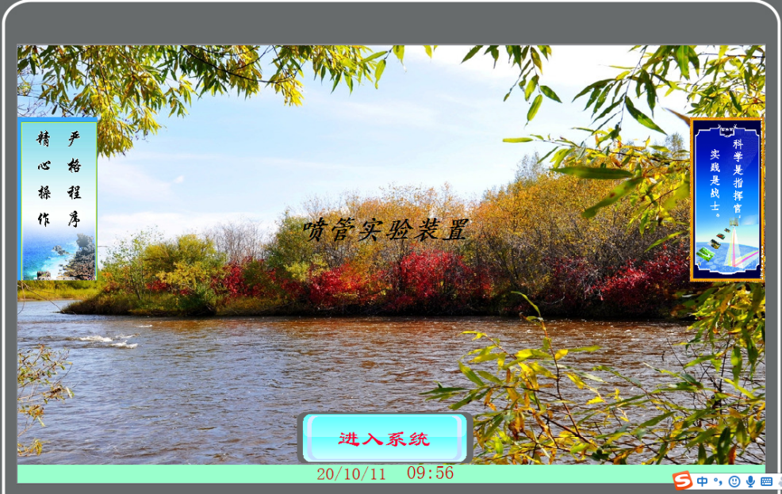

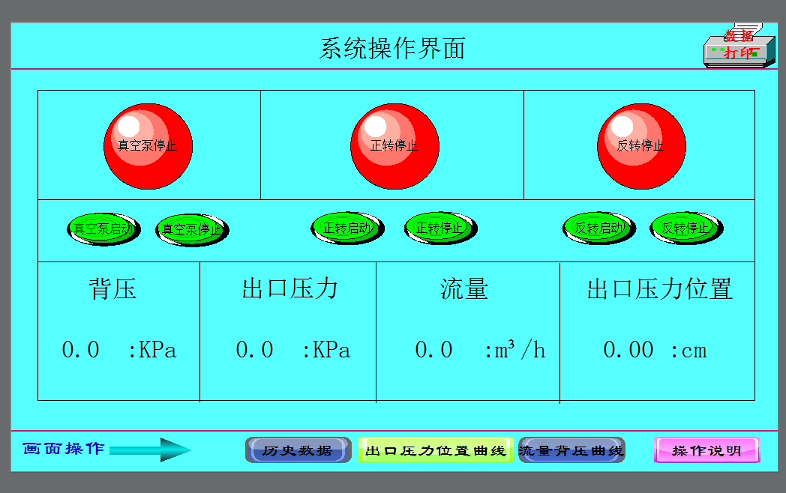

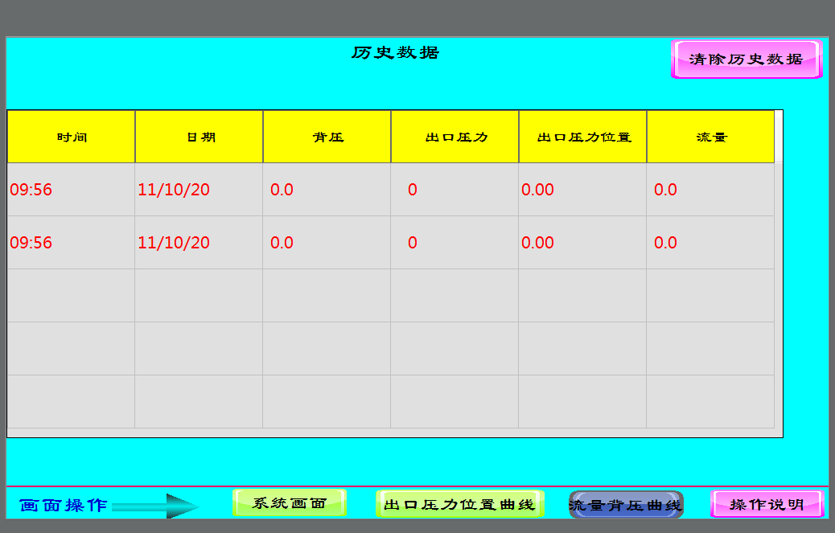

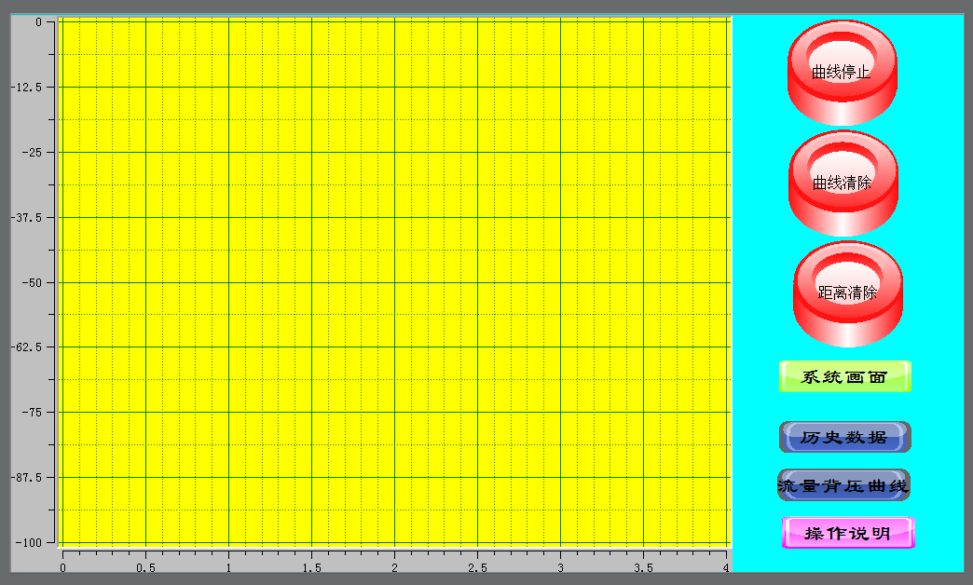

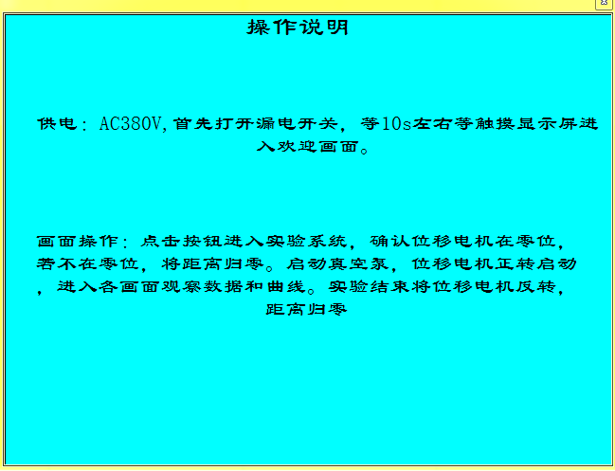

图1-10 操作界面

四．实验步骤
1、打开电控箱内的供电断路器，打开电脑进入操作系统。
2、打开冷却循环水箱的阀门，使冷却水进入真空泵；
3、开启稳压罐的罐前截止阀，全开罐后单相止回阀；
4、点击电源开关，绿灯亮起，设备供电；
5、检查位移指针是否处于0cm位置，若不是则点击位移电机反转按钮，正转指示灯亮起，直至位移指针指示在位移指示牌的0cm处即可；
6、点击真空泵按钮启动按钮，开启真空泵；
7、用罐前截止阀调节背压P_{b}至某一值后，记录流量，点击位移电机开关正转，使测压管及位移指针向右行进；
8、位移指针每前进5mm停一次，通过压力传感器读取喷管内压力，直至测压指针完全走出喷管（即位移指针在位移指示牌上指示位置大于3.5cm）；
9、打开罐前截止阀，关闭罐后的单相止回阀，让稳压罐充气； 2- 3分钟后停闭真空泵，立即打开罐后单相止回阀，让真空泵充气(防止回油)；最后关闭冷却水阀门。
10、点击位移电机开关反转，使测压管及位移指针向左行进，直至位移指针指示在位移指示牌的0cm处，关闭位移电机，关闭电源。
注：
1、启动真空泵待压力稳定后点击位移电机启动再点击正转，然后点击出口压力曲线可以自动记录位移与出口压力曲线，待完成一个行程后电机按钮，在弹框中选择PDF打印机，曲线会自动记录在桌面。
2、流量压力曲线也是一样可以保存，但调节流量需要慢点；
3、设备所使用的为水冷真空泵，水温上升之后泵效率会减少，也容易损害泵头，建议40分钟左右更换一次水箱中的水。

五．实验数据处理与实验结果
1、将实验结果和实验数据处理结果整理成表格，并以其中一组数据为例，写出详细的计算过程。

缩放喷管数据记录表
P_{b3}/P1

0.427

背压P_{b3}/Kpa
-43.1
0.769

P_{b2}/P1

背压P_{b2}/Kpa
-77.7
0.869

P_{b1}/P1
-87.9
背压P_{b1}/Kpa
探针出口位置x/cm | P_{b1}下出口压力Px/Kpa | P_{b2}下出口压力Px/Kpa | P_{b3}下出口压力Px/Kpa
0.00 | -4.0 | -4.0 | -4.1
0.51 | -7.6 | -6.9 | -9.4
1.01 | -59.5 | -41.9 | -52.4
1.52 | -69.0 | -68.2 | -63.3
2.02 | -77.5 | -77.1 | -62.1
2.46 | -83.1 | -82.0 | -58.5
2.97 | -86.5 | -82. 5 | -54. 5
3.47 | -88.7 | -81.6 | -47.0

背压Pb/Kpa | △H/mmH2O | 理论流量(Kg/s) | 实测流量(Kg/s)
-87.9 | 22.23 | 0.000697 | 0.000646
-77.7 | 22.23 | 0.000697 | 0.000646
-43.1 | 20.02 | 0.000627 | 0.000613

渐缩喷管数据记录表
-86.1
-67.7
背压P_{b2}/Kpa
0.670
P_{b2}/P1

-47.9
背压P_{b3}/Kpa
0.474
P_{b3}/P1

0.851
P_{b1}/P1
背压P_{b1}/Kpa
探针出口位置x/cm | P_{b1}下出口压力Px/Kpa | P_{b2}下出口压力Px/Kpa | P_{b3}下出口压力Px/Kpa
0.00 | -5.6 | -5.8 | -5.5
0.51 | -5.8 | -5.9 | -5.7
1.01 | -6.7 | -6.9 | -6.5
1.52 | -8.7 | -9.8 | -9.2
2.02 | -12.2 | -15.4 | -13.0
2.53 | -17.5 | -23.1 | -18.4
3.03 | -21.5 | -44.6 | -28.5
3.47 | -46.1 | -70.3 | -48.8

背压Pb/Kpa | △H/mmH2O | 理论流量(Kg/s) | 实测流量(Kg/s)
-86.1 | 22.23 | 0.000691 | 0.000646
-67.7 | 22.23 | 0.000673 | 0.000646
-47.9 | 20.02 | 0.000641 | 0.000613

2、根据实验结果，绘制出缩放喷管压力曲线、缩放喷管流量曲线、渐缩喷管压力曲线、渐缩喷管流量曲线。
缩放喷管压力曲线：
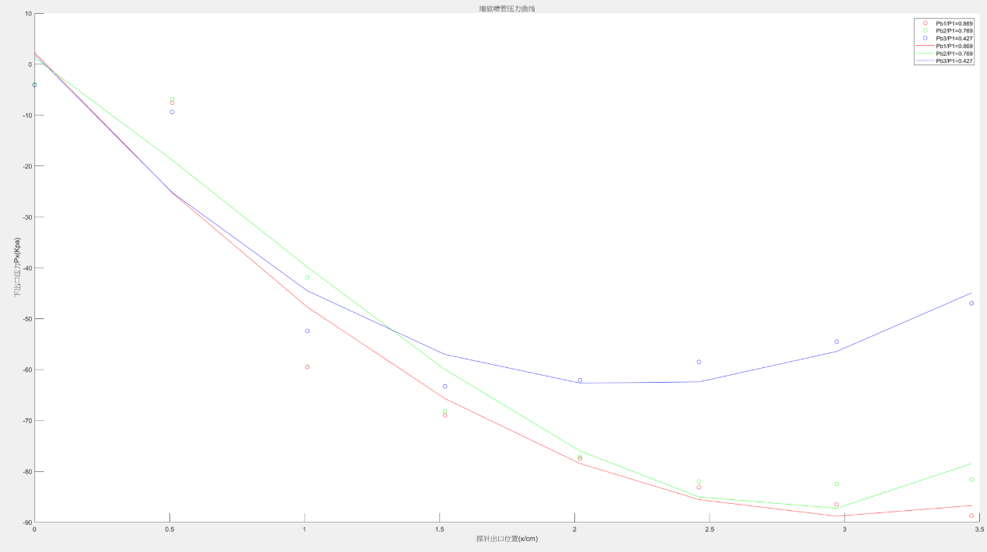
渐缩喷管压力曲线：
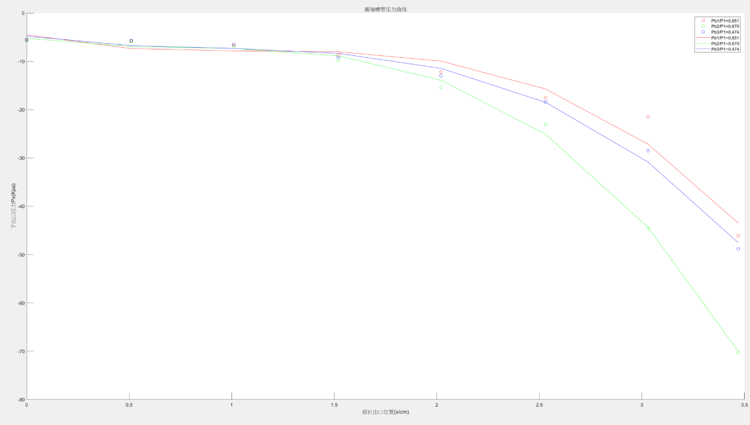

缩放喷管流量曲线与渐缩喷管流量曲线因实验仅采用了三组不同的背压，且本身实际流量测量误差甚大，故无法绘制。

3、实验结果分析
在本次喷管气体流动特性实验中，实验结果与理论预测数据存在一定的误差，这可能源于多个因素的影响。以下是对实验结果的具体分析：

1. 理论与实验数据差异的原因：
实验操作的非理想性：在实际操作中，很难做到完全不受外界影响的精准操作。例如，实验装置的安装、调试以及实验过程中的控制都可能存在一定的误差，这些误差会直接影响到实验结果的准确性。
测量仪器的精度限制：实验中所使用的热工仪表都有其自身的精度限制。即使是最精密的仪器，也无法完全消除测量误差。这些误差在数据记录和分析过程中会被放大，从而导致实验结果与理论预测数据之间的差异。
气体状态的不完全理想：在理论计算中，通常假设气体是理想的，即遵循理想气体定律。然而，在实际实验中，气体可能并不完全满足这一假设。例如，气体的温度、压力、密度等参数可能受到实验环境的影响而发生变化，从而导致实验结果与理论预测数据的不一致。
实验中的能量损失：在喷管气体流动特性实验中，气体的流动过程中可能会伴随着能量的损失。例如，气体与喷管内壁的摩擦、气体内部的湍流以及边界层效应等都可能导致能量的损耗。这些能量损失在理论计算中往往被忽略，但在实际实验中却会对结果产生显著影响。
2. 取样数量和数据精度：
在本次实验中，绘制压力—轴向位移曲线和流量—背压曲线时，由于数据取样的数量较少，导致了图像的不准确。取样点较少可能无法完全捕捉到气流在不同背压条件下的变化趋势，从而导致曲线的平滑度差，不能准确地反映气流特性随背压变化的全过程。
为了提高实验数据的准确性，可以增加采样点数量，尤其是在关键的变化区域，进一步细化数据采集过程。随着数据点的增加，拟合出的曲线会更接近真实的气流变化规律。
3. 喷管膨胀现象的观察：
观察喷管的膨胀不足和过度膨胀现象时，我们发现，在某些背压条件下，喷管的膨胀并没有达到预期的效果。膨胀不足或过度膨胀的现象通常是由于喷管的设计参数不符合最优工作条件，或者实验中背压的调节不够精确所导致。
根据理论分析，当喷管流动处于临界状态时，喷管的出口流速和压力将受到显著影响，形成膨胀不足或过度膨胀的情况。因此，进一步调节喷管设计参数和背压条件，将有助于更好地验证气体流动的临界状态。
4. 仪表使用与实验误差的控制：
在实验过程中，热工仪表的使用是关键环节，尤其是用于测量气体温度、压力和流量的仪器。如果仪表的校准不精确，或者在使用过程中存在外部扰动，可能会影响实验结果的准确性。未来实验中，应加强仪表的检查和校准，确保数据的可靠性。

思考题
1、渐缩喷管出口截面压力是否可能低于临界压力？缩放喷管出口截面压力是否可能低于临界压力？
答：（1）不可能
（2）可能
2、当背压低于临界压力时 渐缩喷管内气体能否充分膨胀？渐放喷管内气体能否充分膨胀？当背压低于临界压力时，缩放喷管喉部压力能否充分膨胀？
答：（1）不能
（2）可以
（3）能
3、当Pb/P1>0.528时，流经渐缩喷管的气体流量随背压降低而发生什么样的变化？流经缩放喷管的气体流速随背压降低而发生什么样的变化？当Pb/P1 <0.528时，流经渐缩喷管的气体流量随背压降低而发生什么样的变化？流经渐缩喷管的气体流速随背压降低而发生什么样的变化？
答：①流量随着Pb增大而增大。②随着Pb增大流速变大。③不随Pb改变。④Pb下降，流速增大但是增大幅度变缓。
4、当Pb/P1等于多少时，流经渐缩喷管的流量最大？实测值和理论值有何差异？
答：0.528；实测值一般小于理论值。
5、为什么Pb/P1<0.528时流经渐缩、缩放喷管的气体流量不随背压降低而增加？
答：引文喉部的流速已经达到了音速，保持不变。

